1. 小区后台：首页轮播图管理—首页轮播图—新增一个店铺轮播图，店铺链接为“超市”—保存—再点击编辑按钮，显示的店铺链接为“春暖花开鲜花店”

期望结果：新增时选的哪个店铺，再编辑的时候还显示哪个店铺。

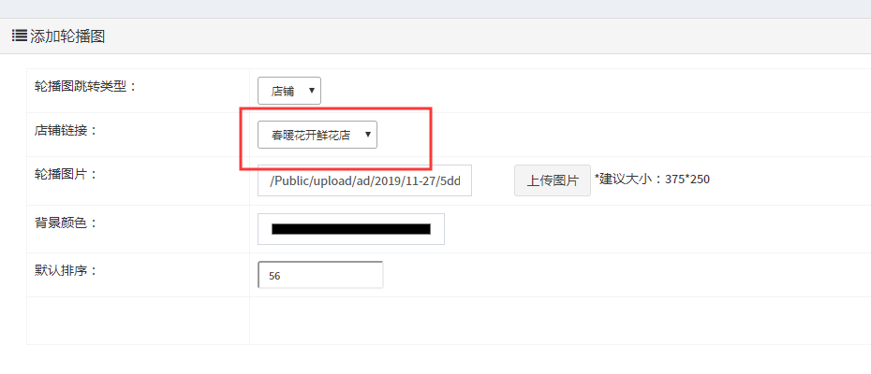

1. 商家管理后台：商品管理—商品列表，如下图，没有对齐

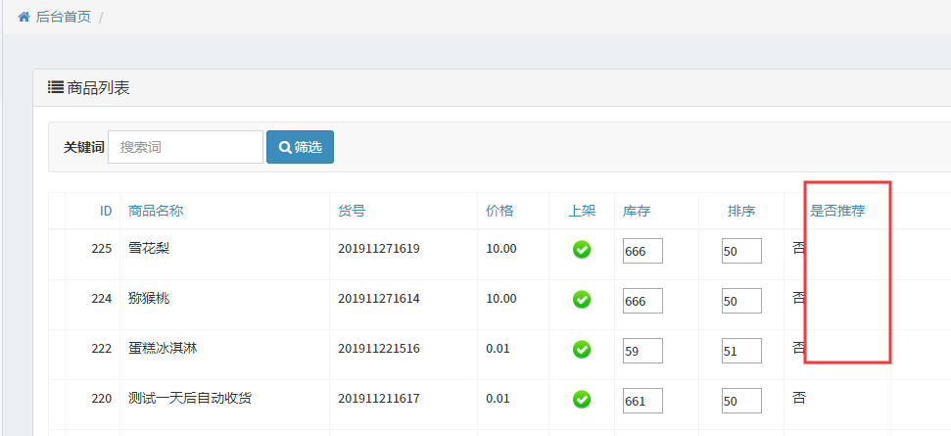

1. App：首页—点击搜索框—输入一个商品—查询—商品数量加减不起作用，加2个商品，点击购物车也只能添一个商品到购物车

